«Сетевой Город. Образование». Модуль ведения сертификатов дополнительного образования
Инструкция для администратора ОДО
По адресу http://dop.tomedu.ruразвёрнут модуль автоматизированной информационной системы «Сетевой Город. Образование» (далее АИС СГО) для организаций дополнительного образования (далее ОДО). Администратор ОДО – уполномоченный сотрудник ОДО, имеющий учётную запись в АИС СГО, который может вводить в систему записи обучающихся и их родителей, а также создавать сертификаты дополнительного образования для обучающихся.
1. Вход в систему
Для входа в систему необходимо воспользоваться один из следующих браузеров:
- Google Chrome 58 ивыше,
- Яндекс.Браузер 17 и выше,
- MozillaFirefox 52 и выше,
- Internet Explorer 11 ивыше,
- Opera 45 и выше,
- Спутник 1.9 и выше,
- Safari 10 и выше (для Mac OS).
В адресной строке браузера введите http://dop.tomedu.ru и нажмите клавишу Enter.Если адрес указан корректно, на экране должен появиться экран входа в систему, аналогичный изображённому на рисунке:
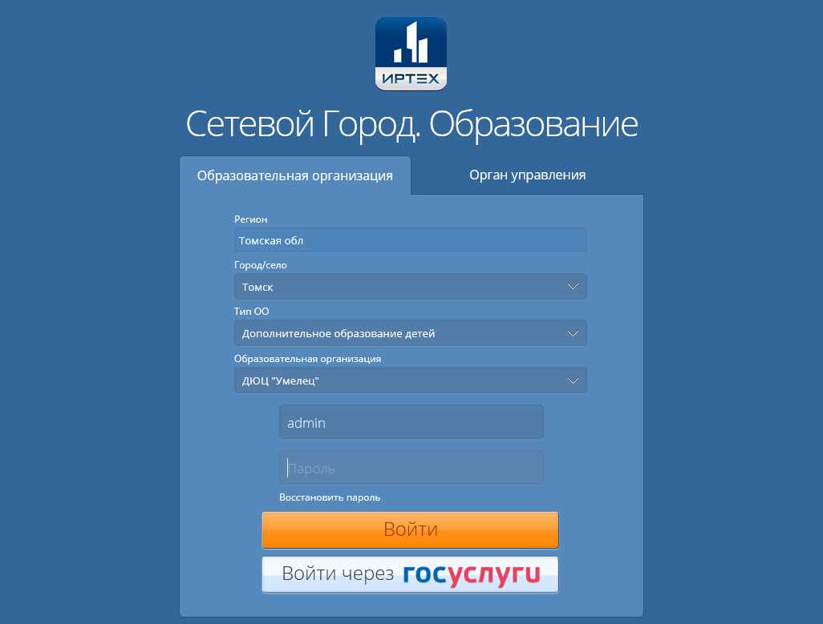
Из раскрывающихся списков выберите последовательно:
- Регион: Томская обл.
- Муниципальный район: ваш муниципалитет, либо слово «Все» для городов регионального подчинения
- Город/село: населённый пункт, в котором находится ваша ОДО
- Тип ОО: Дополнительное образование детей
- Образовательная организация: название вашей ОДО
- Пользователь / Пароль:при первом входе введите admin / admin.
По окончании ввода нажмите кнопку «Войти».
При первом входе в систему система предложит вам изменить стандартный пароль администратора, выдав следующее сообщение:
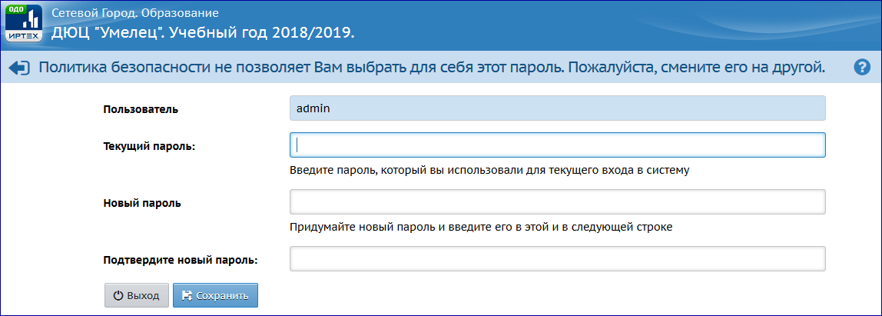
Придумайте свой новый пароль и введите его дважды во втором и третьем поле, затем нажмите кнопку «Сохранить».

Затем, для возможности восстановления вашего пароля, система предложит выбрать контрольный вопрос и ответ на него. Рекомендуется сделать это и нажать кнопку «Сохранить». (Можно придумать контрольный вопрос позже, в этом случае надо нажать кнопку «Продолжить».)
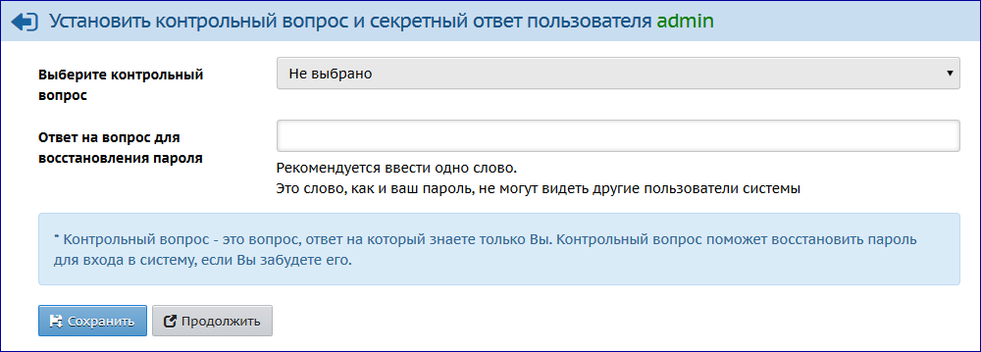

После этого вы увидите рабочее пространство пользователя в системе «Сетевой Город. Образование», по умолчанию откроется доска объявлений. Экран будет выглядеть аналогично следующему:
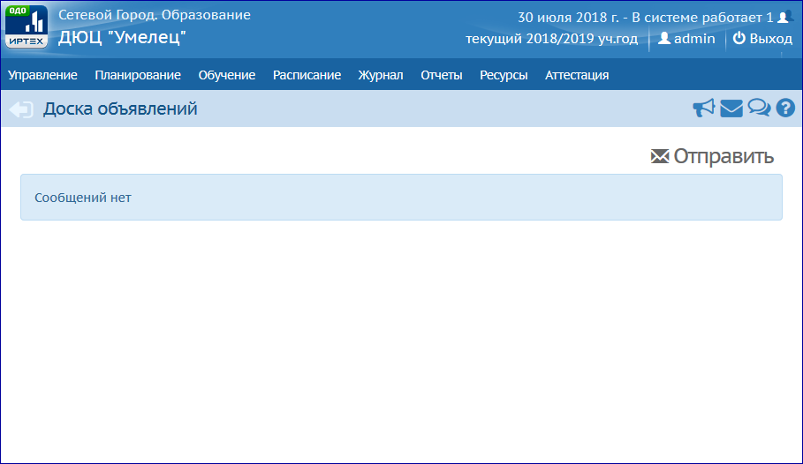

2. Создание программ дополнительного образования и объединений в ОДО
Перед тем как вводить в систему учащихся, требуется создать хотя бы одно объединение (группу) в ОДО. Необходимо выбрать пункт меню «Обучение ->Объединения»:
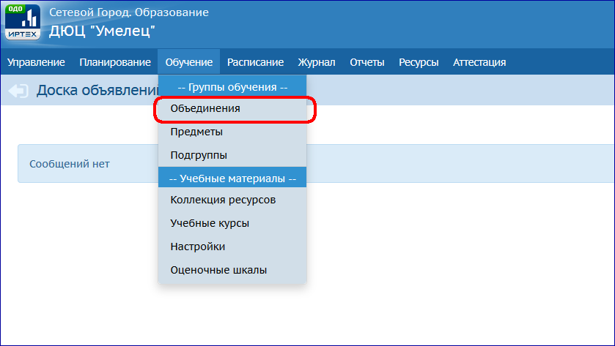
На открывшемся экране сначала нужно создать соответствующую программу дополнительного образования. Для этого нажмите серую кнопку-надпись «Программы доп. образования»:
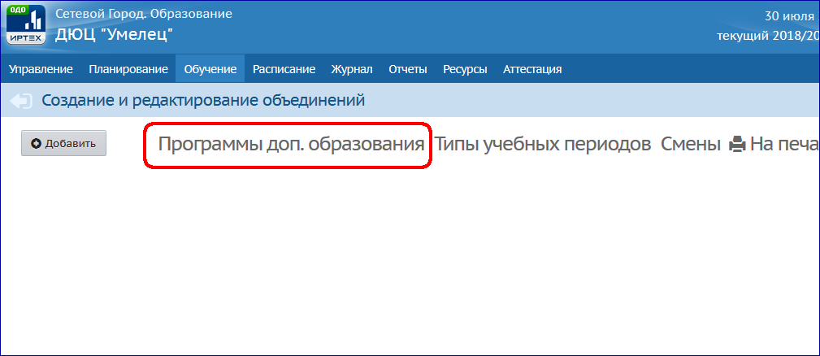
Затем нажмите кнопку «Добавить»:
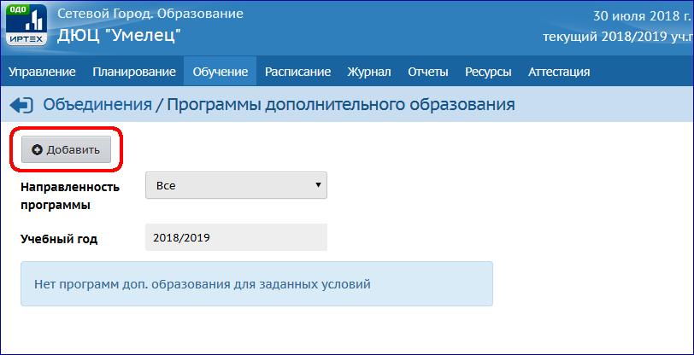
Заполните основные поля для программы и нажмите кнопку «Сохранить»:
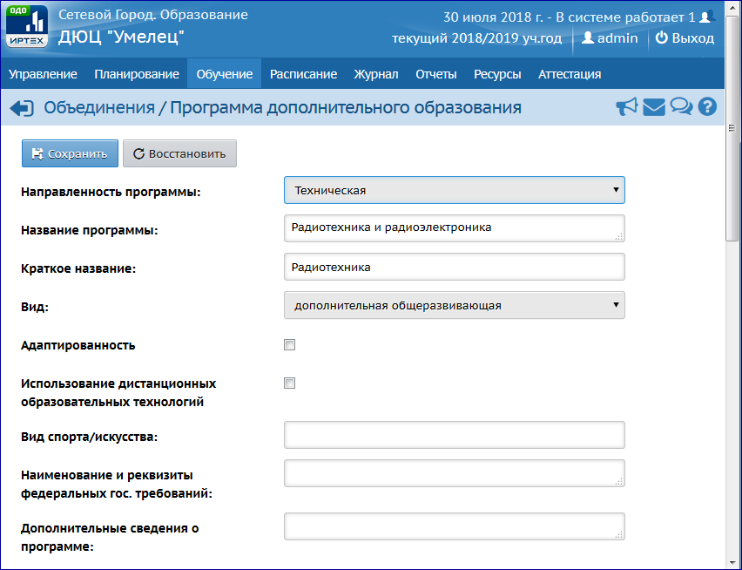
После создания программы, вернитесь на экран «Объединения» и нажмите кнопку «Добавить» для создания объединения:
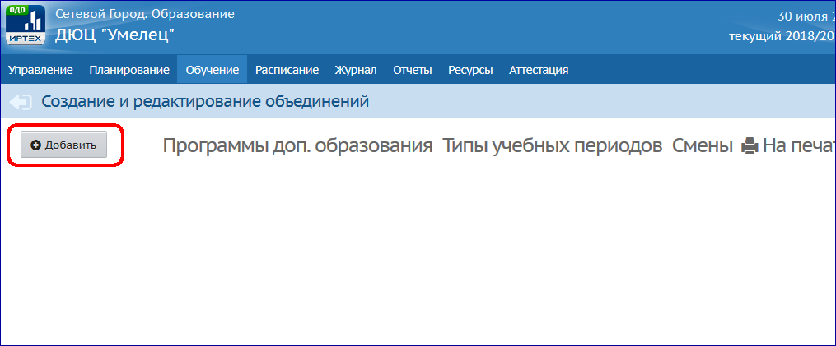

Пояснение. В модуле дополнительного образования АИС СГО термин «объединение» означает то же самое, что «группа». Объединение – это коллектив детей, занимающихся вместе по одной программе дополнительного образования на одном году обучения. (При этом в одно объединение могут входить дети разных возрастов.)
В открывшемся окне в раскрывающихся списках выберите год обучения, программу и руководителя объединения, введите литеру (если необходимо) и нажмите кнопку «Добавить»:
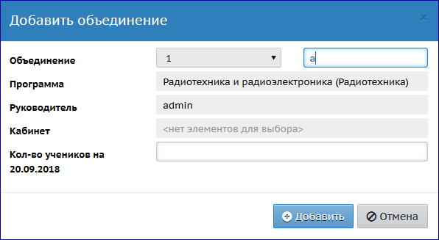
Поле «Кол-во учеников на 20.09.2018» необязательное к заполнению, оно может использоваться в дальнейшей работе системы.
Название объединения формируется автоматически по следующему принципу:
Название объединения = Года обучения + Литера + Краткое название программы
После сохранения список объединений в нашем примере выглядит следующим образом:
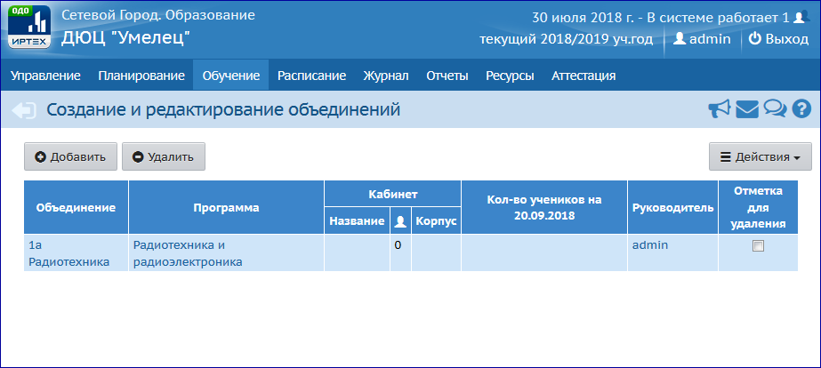

3. Ввод списков учащихся и родителей
В системе «Сетевой Город. Образование» каждый пользователь имеет определённые права доступа. Администратор образовательной организации (ОО) может настроить права доступа на экране «Управление -> Права доступа».
Чтобы сотрудник мог создавать учётные записи пользователей (сотрудников, учащихся, родителей), он должен иметь права доступа «Редактировать сведения о сотрудниках», «Редактировать сведения об учащихся и родителях», соответственно. У пользователя с ролью «Администратор» такое право доступа есть:
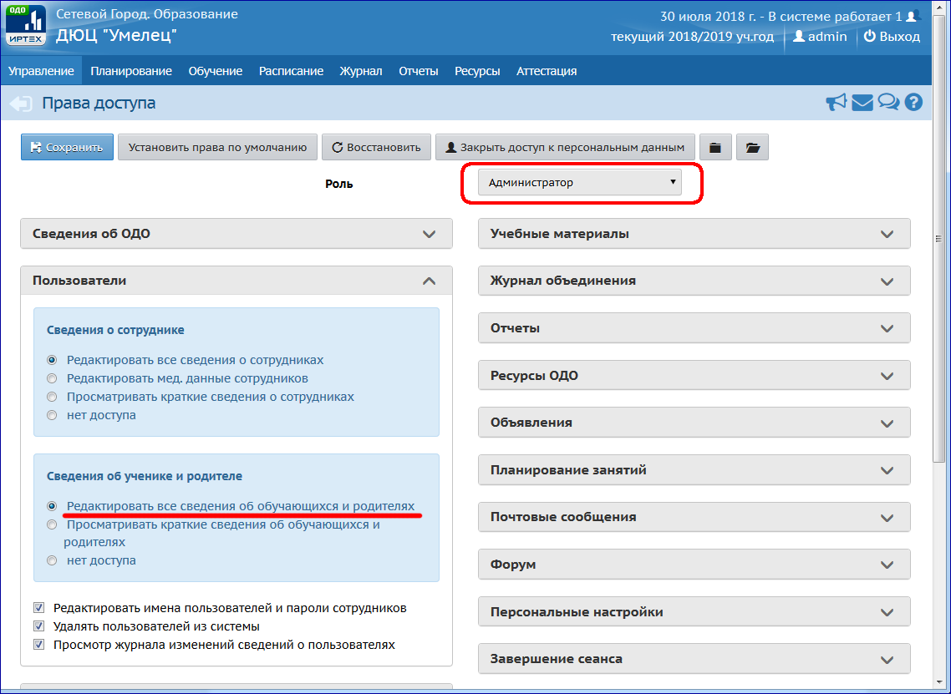
Чтобы ввести в систему учащихся и родителей, администратор ОДО должен открыть экран «Управление -> Движение учащихся»:
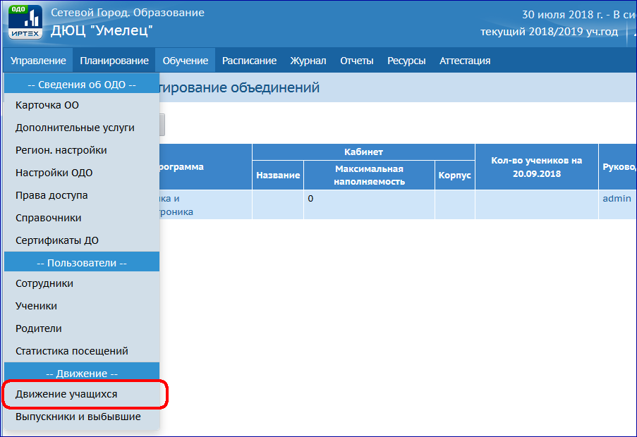
Затем выбрать тип документа «Зачисление в ОДО» и нажать кнопку «Добавить»:
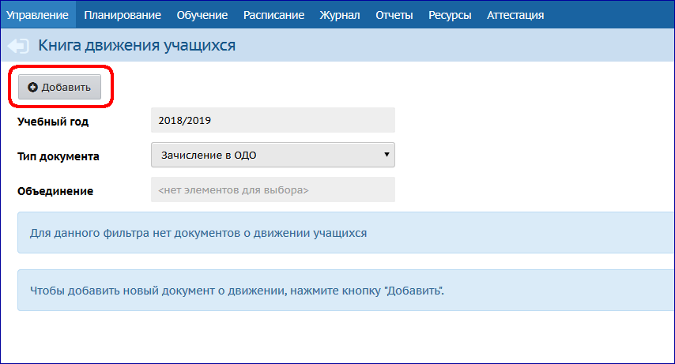
При первоначальном вводе данных нужно выбирать дату зачисления – 1 сентября соответствующего учебного года. Также введите номер документа, затем нажмите кнопку «Добавить учеников в приказ»:
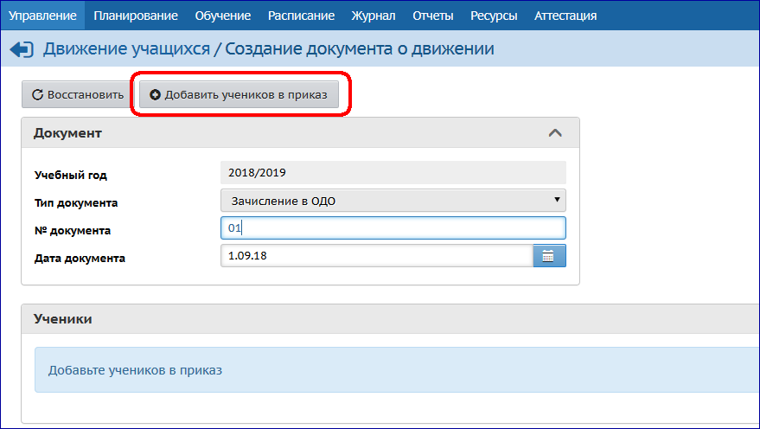
Откроется окно, в котором система предлагает выбрать вариант зачисления:
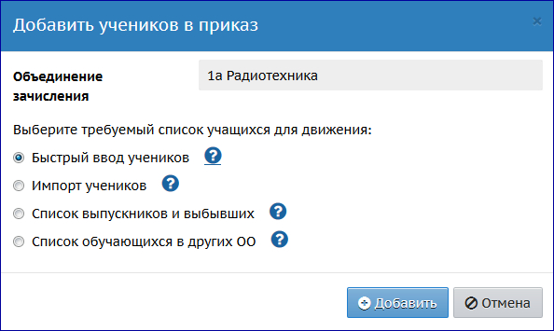
В данном случае нужно использовать Быстрый ввод учеников либо Импорт учеников.Подробности каждого варианта зачисления находятся во встроенной «Справке» - пиктограмма «?» напротив соответствующего варианта. Если кратко, то:
Быстрый ввод учеников – позволяет ввести только минимальные сведения об учащихся: ФИО, дата рождения, ФИО родителей. Таким способом удобно добавлять только одного или нескольких новых учащихся в систему.
Импорт учеников(рекомендуется) – позволяет ввести список учащихся и родителей из заранее подготовленного файла формата MicrosoftExcelили OpenOfficeCalc. При нажатии на кнопку «?» открывается инструкция по подготовке файла. Следует выбрать «краткий вариант»:
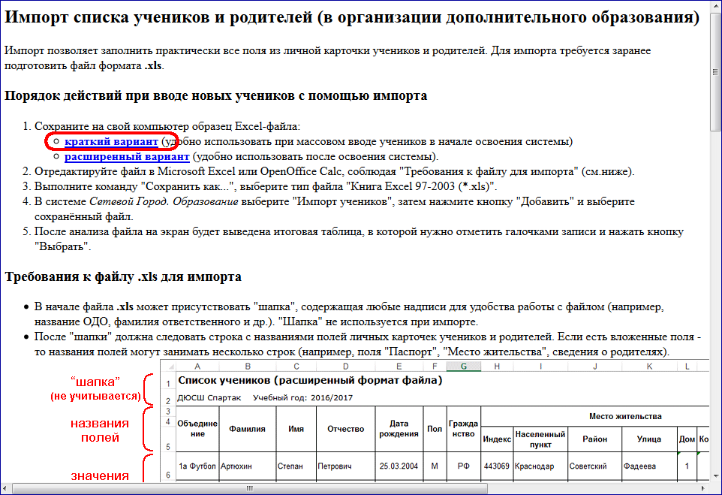
ВНИМАНИЕ! При подготовке файла для импорта нужно учесть требования системы сертификатов дополнительного образования:
1. Для каждого учащегося должен быть указан хотя бы один родитель.
2. У родителя должен быть заполнен адрес электронной почты (e-mail).

4. Создание сертификатов дополнительного образования
После ввода в систему учащихся и родителей, для выдачи сертификатов администратор ОДО должен открыть пункт меню «Управление ->Сертификаты ДО»:
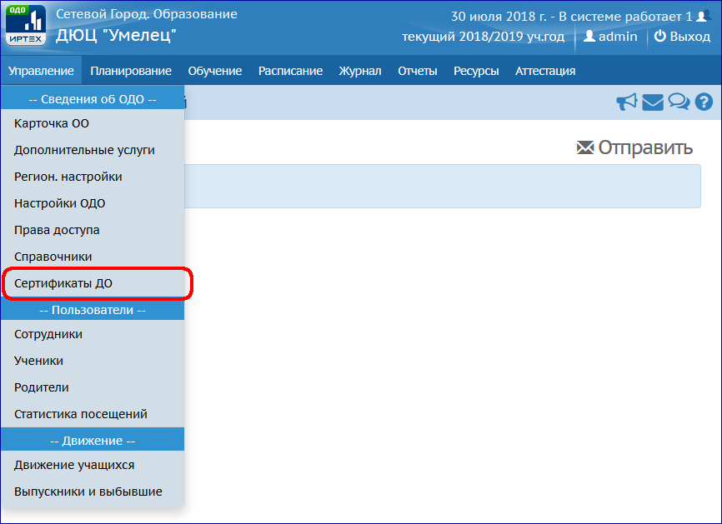
Разумеется, администратор ОДО имеет доступ к созданию сертификата только для тех учащихся, которые посещают его организацию. Нажмите кнопку «Добавить»:
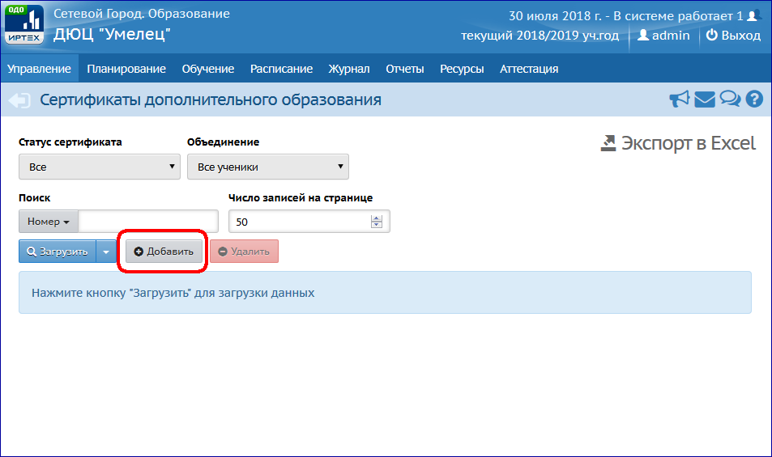
В новом окне «Создание сертификата» введите первые буквы фамилии учащегося, и система предложит выбрать из подходящих вариантов:
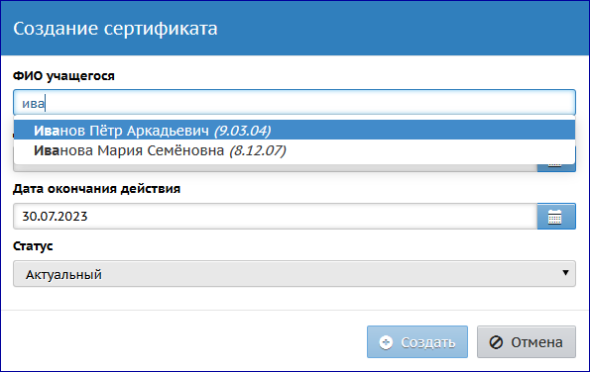
После выбора ученика система автоматически устанавливает следующие поля:
- Дата начала действия – присваивается равной текущей дате,
- Дата окончания действия – присваивается дате, когда выбранному учащемся исполняется 18 лет,
- Статус сертификата – присваивается «Актуальный».
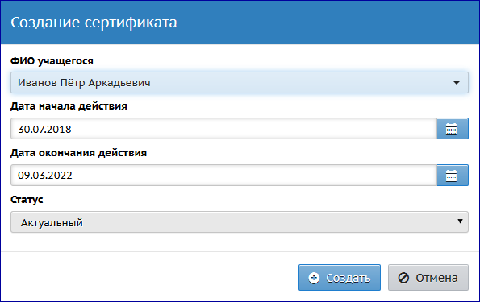
В случае если к ребёнку в системе не присоединены родители, либо у родителя не заполнен адрес e-mail, система не позволяет создать сертификат, выводя соответствующее сообщение об ошибке.
Как присоединить родителя к учащемуся:
Откройте экран «Управление -> Ученики», найдите нужного ученика в списке (например, при помощи поиска) и щёлкните мышью на соответствующей строке:
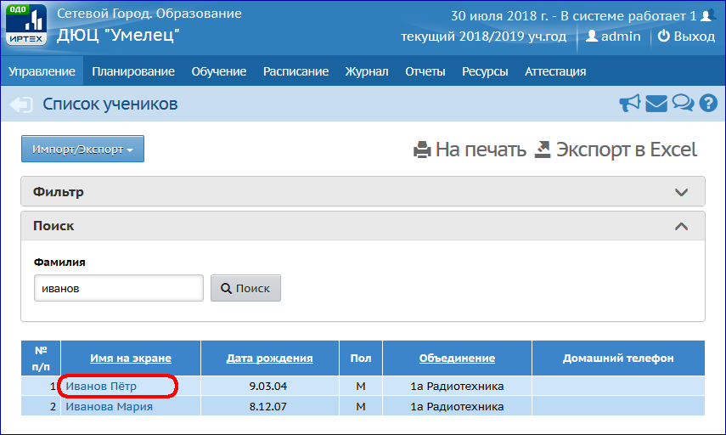
Откроется личная карточка этого ученика. В блоке «Дополнительная информация» нажмите кнопку «Присоединить родителя» и укажите нужного родителя.
Как ввести e-mail для родителя:
Откройте экран «Управление -> Родители», найдите нужного родителя в списке (например, при помощи поиска) и щёлкните по его ФИО. Либо можно открыть личную карточку ученика и щёлкнуть в ФИО прикреплённого к нему родителя. Откроется личная карточка родителя, в которой в блоке «Контактная информация» нужно заполнить поле E-mail и нажать кнопку «Сохранить».

Итак, в случае если все требования соблюдены, система создаёт новый сертификат для учащегося. Этот сертификат получает уникальный 10-значный номер. На экране «Управление -> Сертификаты ДО» можно увидеть реестр сертификатов, выданных в данной организации. Для этого необходимо нажать кнопку «Загрузить», и экран примет следующий вид:
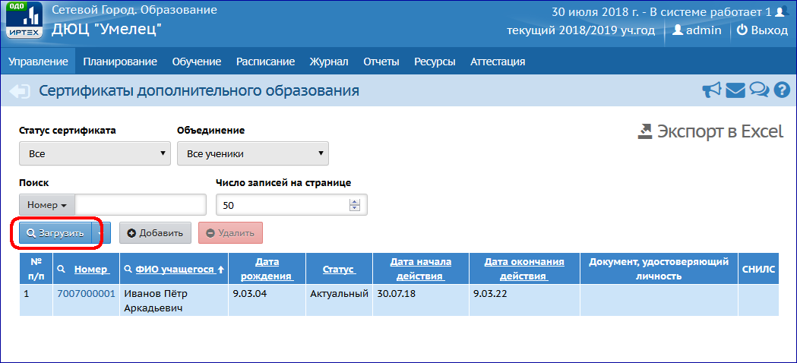
В реестре сертификатов можно найти уже созданный сертификат. Для этого в строке «Поиск» выберите способ поиска: по номеру или по фамилии, и введите соответствующий критерий поиска.
Реестр сертификатов ОДО можно сохранить в файле Excelпри помощи кнопки «Экспорт в Excel».

